校园风采

2
3

校园风采

我院召开校园环境整理及实验室改造现场办公会

经管系勇夺新生军训会操第一名

本报讯 为争创省级示范校和省级精神文明校，上半年开始，我院在全院范围内逐步开展对相关基础设施和校园环境的整修与治理工作。为检查各项工作落实进展情况，9月16日上午，院领导王怀毅、叶良茂、洪宪平、陶榕、赖焕标开展现场办公，检查指导工作。办公室、教务处、团学处、后勤处以及机电系、护理系等部门相关负责同志参加。
在机电系校区，院领导重点检查了机电系新建实训中心、3号楼学生宿舍和学生食堂。院领导指出，要进一步加快新建实训中心工程进展速度，对食堂后面的卫生死角要加大整改力度，进一步改善学生食宿条件，为学生提供良好的学习生活环境。
离开机电校区，院领导沿途还察看了“299台阶”两侧的环境整治工作和图书馆门厅改造工程，对整治、改造成果表示满意。在图书馆现场，同意图书馆提出的安装玻璃门申请，要求后勤处做好图书馆周边环境整理，清除杂草灌木，拆除工棚，让图书馆环境更加通透、明亮和安全。
在医护系基础医学实验室，院领导十分关心实验室建设进度问题。要求医护系、后勤处、监察室加快推进实验室的建设，抓紧做好仪器设备的招标采购工作，确保专业建设和教学工作的顺利开展。
─摘自校园网
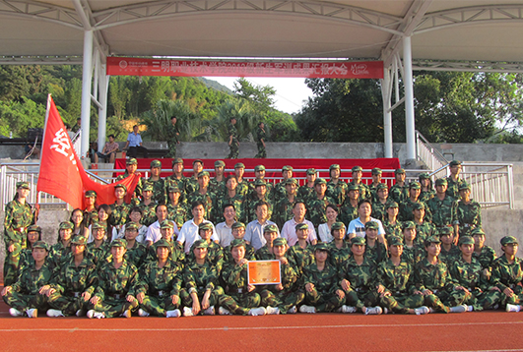
本报讯 9月13日下午16：00，三明职业技术学院2013级新生军训会操表演暨总结表彰大会在学校塑胶田径场举行。我院领导及部队领导出席并检阅了会操。场上同学们整齐的步伐、干净利落的动作获得一阵阵掌声，经过激烈角逐，最终经管系军训1班（13会计电算化1班、13人力班）荣获本次会操比赛第一名。这次军训新生们不仅学到了国防知识，也增强了国防观念，培养了团队精神，为顺利度过大学生活打下了良好基础。 ─摘自校园网

图为：经管系获军训汇演第一名

轻纺系举办学生干部培训班
本报讯 为加强系部学生管理建设工作，提高学生干部的管理能力和执行能力，培养一支高素质的学生干部队伍，轻纺工业系于学期初在主楼阶3教室举办学生干部培训班。培训班受到院系领导高度的重视和关心，院党委委员、副院长赖焕标副教授，学生处张勇处长，院团委许漓书记，系党总支余志嵩书记，系分管学生工作副主任郑玮老师及系团委书记方来煅老师，分别为我系学生干部做精
的培训。
赖副院长给学生干部们分析了目前专业的前景，希望学生干部们学好专业知识，做好三 “者”，即“传达者”、“代言者”、“示范者”，充分发挥学生干部的桥梁纽带示范作用；院团委许漓书记给干部们讲解了如何做好一名学生会干部及学生干部应具备的能力。系分管副主任郑玮老师、系团委书记方来煅老师也对学生干部工作中存在问题，结合实际有针对性的开
工作等做了深入的解读。最后系党总支余志嵩书记做了培训总结：他希望学生干部团结、齐心、心往一处想，劲往一处使，努力做“主动工作，担当责任，服务学生，提高自己，奉献学校”。此次培训在学生干部中得到了很大的反响，加强了学生干部队伍的凝聚力、战斗力，提高了系部各级学生干部的思想素质和工作水平，为今后有效顺利地开展各项工作打下了坚实的基础。 ─摘自校园网

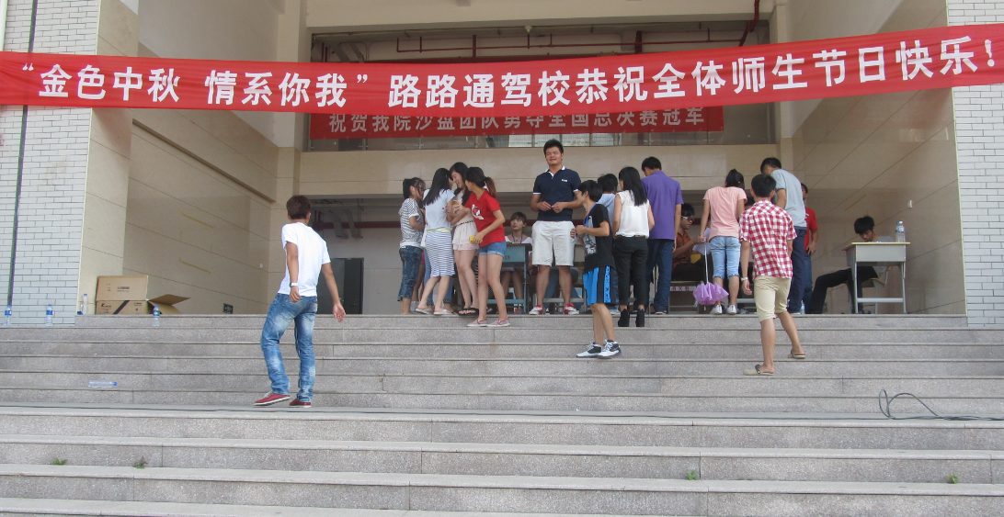
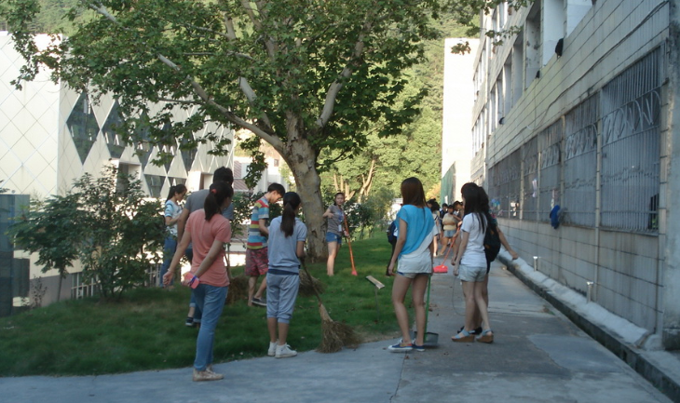
护理系团委开展“共青团林”清洁工作
本报讯 9月12日，为响应院争创省级文明学校号召，护理系团委开展了“共青团林”清洁工作。
同学们发扬“不怕苦、不怕累”的精神，积极主动、毫无怨言的完成了劳动任务，使得系“共青团林”焕然一新。开展这样的活动旨在让同学们认识到建造一个清洁的校园从自身做起的重要性。
—摘自校园网

图为：打扫现场
我院举行“庆中秋”猜灯谜活动

本报讯 9月16号下午，由院团委主办，院学生会承办的“庆中秋”猜灯谜活动于主楼前篮球场举行。本次活动以“金色中秋，只为在这个时节和你团聚”为主题。目的是为了在这个新学年开始之际，让更多新同学融入大学并感受我们学院这个大家庭带来的温暖，所以举办了中秋猜灯谜活动，让我们的新同学体会中国的传统节日。
在灯谜活动还未开始前，活动现场已经非常热闹，一张张写着谜语的灯笼纸点缀着佳节的热烈隆重，节日的气氛在灯谜会的烘托下更加浓郁。此次灯谜活动共收集了200条谜面。有文字、文学、成语、脑筋急转弯和天文地理等丰富多彩的谜语。同学们驻足在谜题前，细心斟酌、认真思索人群里不时传出同学们猜中灯谜时的欢呼声。活动过程中，工作人员记录了被猜出答案的灯谜及兑换的奖品数目。猜对的同学凭灯谜到制定位置领取精美月饼一份。许多同学在活动接近尾声时依旧沉浸其中，久久不愿离去。
精心的前期准备，有序到位的组织，以及现场工作人员的默契配合保证了本次活动的顺利开展，此次活动持续两个多小时后圆满结束，通过本次活动，同学们的思维得到锻炼，启发了心灵。 记者：林宏丹

图为：“庆中秋”活动现场

